FX3G系列PLC
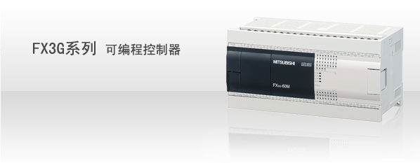

FX3G的特点
FX3G系列PLC内置大容量程序存储器，最高32K步，标准模式时基本指令处理速度可达0.21μs，加之大幅扩充的软元件数量，使您可更加自由的编辑程序并进行数据处理。另外，浮点数运算和中断处理方面，FX3G同样表现超群。
FX3G本体自带两路高速通讯接口（RS422&USB），可同步使用，通讯配置选择更加灵活。晶体管输出型基本单元更内置最高三轴100KHz独立脉冲输出，可使用软件编辑指令简便进行定位设置。
在程序保护方面，FX3G有了本质的突破。可设置两级密码，区分设备制造商和最终用户的访问权限。密码程序保护功能可锁住PLC，直到新的程序载入。
第三代FX3系列PLC更加完善了产品的扩展性，独具双总线扩展方式。使用左侧总线可扩展连接模拟量/通讯适配器（最多四台），数据传输效率更高，并简化了程序编制工作；右侧总线则充分考虑到与原有系统的兼容性，可连接FX系列传统I/O扩展和特殊功能模块。基本单元上还可安装两个扩展板，完全可根据客户的需要搭配出最贴心的控制系统。
FX3G系列PLC传承经典，突破创新，专业为客户提供更具个性化的系统解决方案，在竞争愈发激烈的当代工业领域，可充分满足不同行业客户系统要求、具有高度灵活性的FX3G系列PLC必将脱颖而出。

FX3G相对FX1N的优点
1．本身有两路高速编程接口，其中RS422接口速度为115.2kbps，另一个通讯接口为迷你USB2.0，最大12Mbaud，这是目前三菱小型PLC中第一个本身带有USB接口的，这将会给客户提供极大的方便。
2．程序容量增加，以前的FX1N容量为8K步，现在的容量为32000步，且可选用32K步带程序传送功能的存储盒。
3．扩大了软元件点数，辅助继电器、状态继电器、指针、定时器等都有增加，其中新增64个1ms定时器，使定时更加精确。辅助继电器数量约是以前的5倍。
4．PLC登陆可以设置两级密码，可以设置OEM关键字和客户关键字，给予客户部分权限，增加了“无关键字程序保护”设定，在此种设置下，即使知道OEM密码也不能读取PLC中的程序。
5．本身最大3轴100khz脉冲定位，可以使用表格定位和带DOG搜索功能的原点回归。
6．输入信号可以选择源型或是漏型。
● 第三代微型可编程控制器
● 基本单元自带两路高速通讯接口（RS422&USB）
● 内置高达32K大容量存储器
● 标准模式时基本指令处理速度可达0.21μs
● 控制规模:14~256点（包括CC-LINK网络I/O）
● 定位功能设置简便（最多三轴）
● 基本单元左侧最多可连接4台FX3U特殊适配器
● 可实现浮点数运算
● 可设置两级密码，每级16字符，增强密码保护功能

